**Presseinformation**

Düsseldorf, 18. Dezember 2023

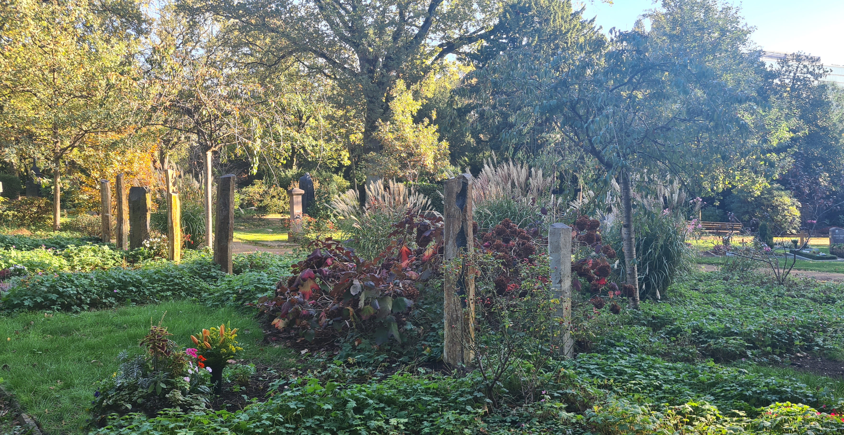

© Bundesverband Deutscher Bestatter – www.bestatter.de

**So einfach: Bei einer Bestattung die Umwelt schützen**

… und die Beerdigung eines geliebten Menschen unter nachhaltigen Gesichtspunkten gestalten.

Immer mehr Menschen legen großen Wert auf Umwelt- und Klimaschutz. Diese Haltung spiegelt sich auch in der Bestattungskultur wider. Viele junge wie ältere Menschen gestalten ihr Leben und ihr Verhalten im Alltag nachhaltig und umweltverträglich, und so möchten sie auch über den Tod hinaus ihren ökologischen Fußabdruck minimieren. Sie stellen sich die Frage, wie man bereits zu Lebzeiten Einfluss auf die eigene Bestattung nehmen könnte. Eine Möglichkeit bietet die Bestattungsvorsorge.

**Umweltfreundlich und regional**

„Bestatterinnen und Bestatter reagieren auf den wachsenden Wunsch nach Nachhaltigkeit von Angehörigen und Vorsorgenden und erweitern ihre umweltfreundlichen Angebote“, berichtet Elke Herrnberger, Pressesprecherin des Bundesverbands Deutscher Bestatter.

Sowohl eine Erdbestattung als auch die Feuerbestattung können nachhaltig durchgeführt werden: Kurze Wege für die Überführung und die Anfahrt der Trauergäste schonen das Klima. Särge und Urnen aus umweltfreundlichen Materialien oder regionale Produkte für die Trauerfeier und das Trauercafé schützen die Umwelt. Grabsteine oder Bestattungswäsche können von ökologisch und fair arbeitenden Herstellern bezogen werden.

**Schnelle, unkomplizierte Suche**

Der Schlüssel liegt im vertrauensvollen Austausch mit einem Bestattungshaus. In einem persönlichen Beratungsgespräch können individuelle Lösungen gefunden werden, um eine Bestattung besonders nachhaltig zu gestalten und somit einem umweltbewussten Leben einen stimmigen Abschluss zu geben.

Immer mehr Menschen suchen ihren Bestatter heute im Internet. Der Bundesverband Deutscher Bestatter bietet auf seinem Onlineportal www.bestatter.de eine einfache Suchfunktion an, mit der schnell und unkompliziert ein Bestatter in der Nähe gefunden und kontaktiert werden kann. Zudem gibt der kostenlose Bestattungsplaner einen Überblick über die Kosten.

**Friedhof der Zukunft**

Auch Friedhöfe leisten einen Beitrag zum Klimaschutz und zum Erhalt der Artenvielfalt. Sie sind grüne Oasen und Rückzugsorte in unseren Städten und werden zunehmend als ökologische Nischen anerkannt, in denen eine Vielzahl von Tier- und Pflanzenarten beheimatet ist.

Der Wandel in der Friedhofskultur führt dazu, dass Friedhofsträger bewusst Aspekte des Klima- und Umweltschutzes in ihre landschaftlichen und gestalterischen Planungen einbeziehen. So entstehen auf Friedhöfen beispielsweise Insektenweiden, Areale mit Bienenstöcken oder naturbelassene Flächen, die den parkähnlichen Charakter mancher Friedhöfe noch stärker betonen.

„Immer mehr Menschen möchten auch nach ihrem Tod einen positiven Beitrag zur Umwelt leisten. Die Bestattungsunternehmen des Bundesverbandes Deutscher Bestatter unterstützen sie dabei, indem sie umweltfreundliche Bestattungsoptionen anbieten und auf die Bedeutung von Friedhöfen als Gedenkort und als Naturraum hinweisen“, sagt Stephan Neuser, Generalsekretär des Bundesverbandes Deutscher Bestatter.

**Trauer braucht Vertrauen**

Qualifizierte Bestatter in Ihrer Nähe, die Ihnen im Trauerfall kompetent zur Seite, stehen finden Sie auf der Homepage des BDB | Bundesverband Deutscher Bestatter e. V.   
[www.bestatter.de](http://www.bestatter.de)

Was tun im Trauerfall   
<https://www.bestatter.de/wissen/todesfall/>

Ein schneller Überblick zu Bestattungskosten   
<https://www.bestatter.de/bestattungsplaner/>

**Kontakt**

Elke Herrnberger  
Dipl.-Designerin (FH)  
Pressesprecherin | Öffentlichkeitsarbeit für den Bundesverband Deutscher Bestatter e. V.  
Tel: +49 211 / 16 00 8 -81

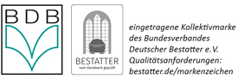

Bundesverband Deutscher Bestatter e. V.

Postfach 10 23 34, 40014 Düsseldorf  
Cecilienallee 5, 40474 Düsseldorf  
Tel: +49 211 / 16 00 8 -10  
Fax: +49 211 / 16 00 8 -60  
[www.bestatter.de](http://www.bestatter.de/)  
Präsident: Ralf Michal  
Vereinsregister Düsseldorf, VR 3436

Der Bundesverband Deutscher Bestatter e.V. repräsentiert und vertritt über seine Landesorgane die Belange von über 3.200 Bestattungsunternehmen (mit Filialen rund 4.800) in ganz Deutschland. Das entspricht rund 85% aller deutschen Bestatter. Als Dachverband steht der BDB für Qualität und gewährleistet diese durch diverse Zertifizierungen. Das Thema Aus- und Weiterbildung nimmt einen großen Stellenwert ein. Zur weiteren Professionalisierung wurde 2005 das Bundesausbildungszentrum im unterfränkischen Münnerstadt eröffnet. Als nicht minder wichtige Aufgabe zählt für den Bundesverband Deutscher Bestatter e.V. der Erhalt und die Förderung der Bestattungskultur und des Berufsethos. Weitere Informationen unter www.bestatter.de

Registriert im Lobbyregister für die Interessenvertretung gegenüber dem Deutschen Bundestag und der Bundesregierung | Lobbyregister Nr.: R001173